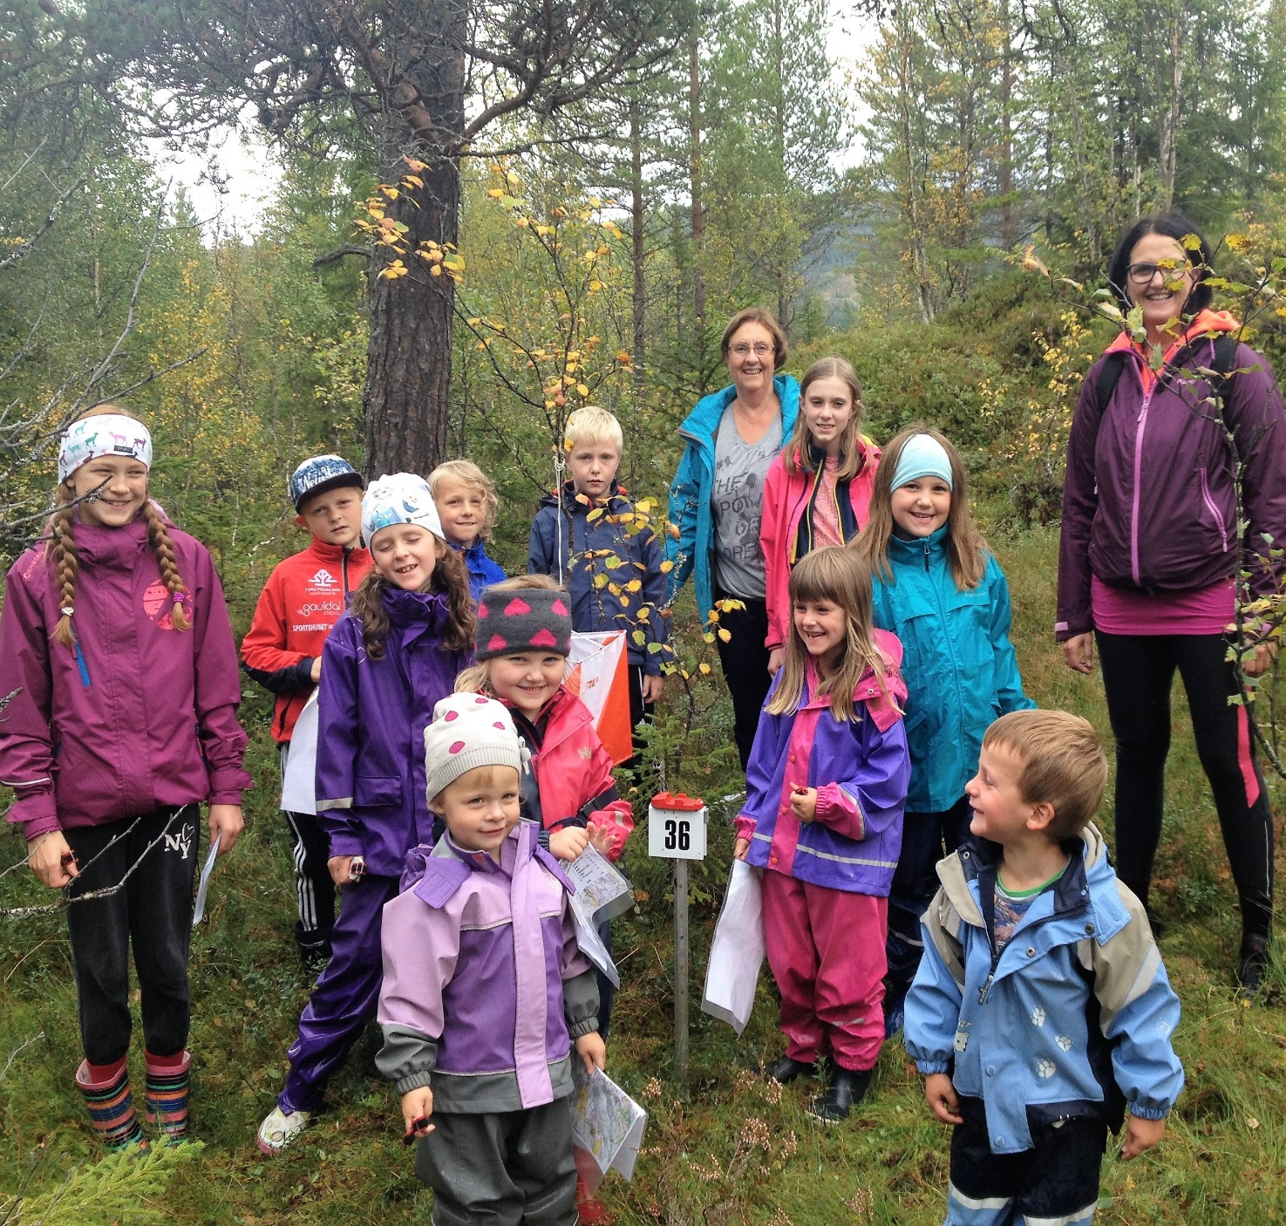
Sesongprogram 2017

OK Fjell

Turorientering Postene står fra 10.juni - 15.september. Postene er i Bollingmomarka, Lesetmarka og i Aunegrenda. Gullkrav for Barn under 10 år er 12 poster. Fra 11år er det 17 poster. Gavekort kr.1000 trekkes blant alle med godkjent kontrollkort. Uttrekkspremier i tillegg. Tur-o-posen koster kr 150,- og kjøpes hos Coop Marked Haltdalen. Ekstra klippekort kan kjøpes for kr.50,- Kontrollkortet leveres: Sunniva Aunøien Bakås, Stasjonssvingen 18 ,7383 Haltdalen, senest 1. november.

Vidar pe

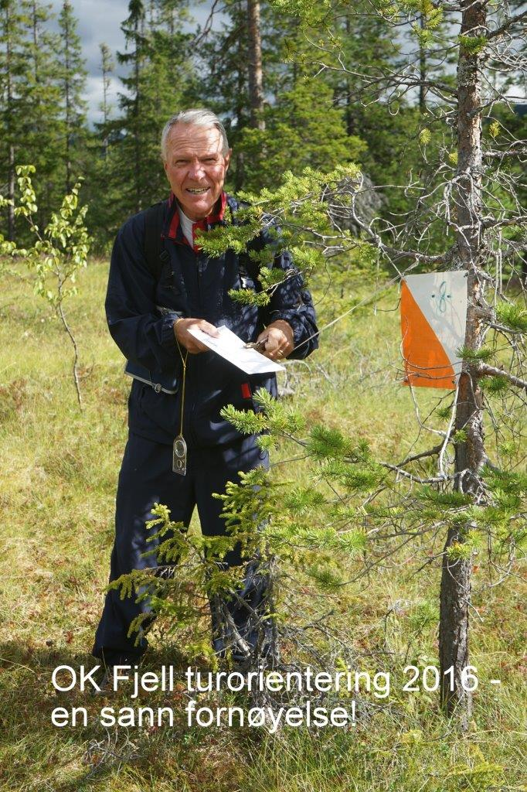
Jostein Refsnes
er ivrig
på
Tur –O
i
Haltdalen

-
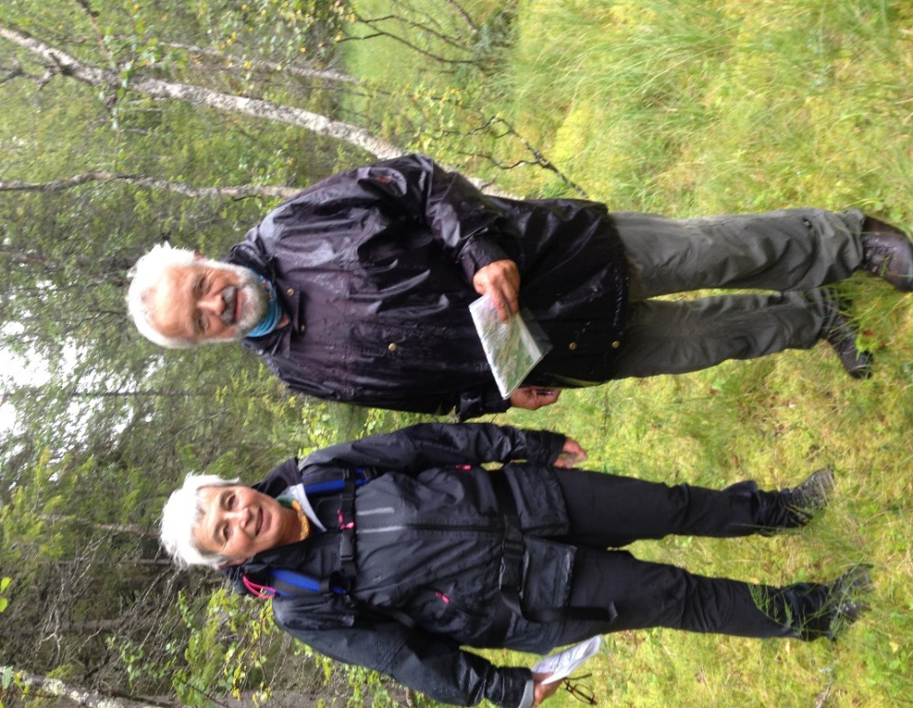
Anne og Sverre Shetelig har vært trofaste på Tur-O i mange år
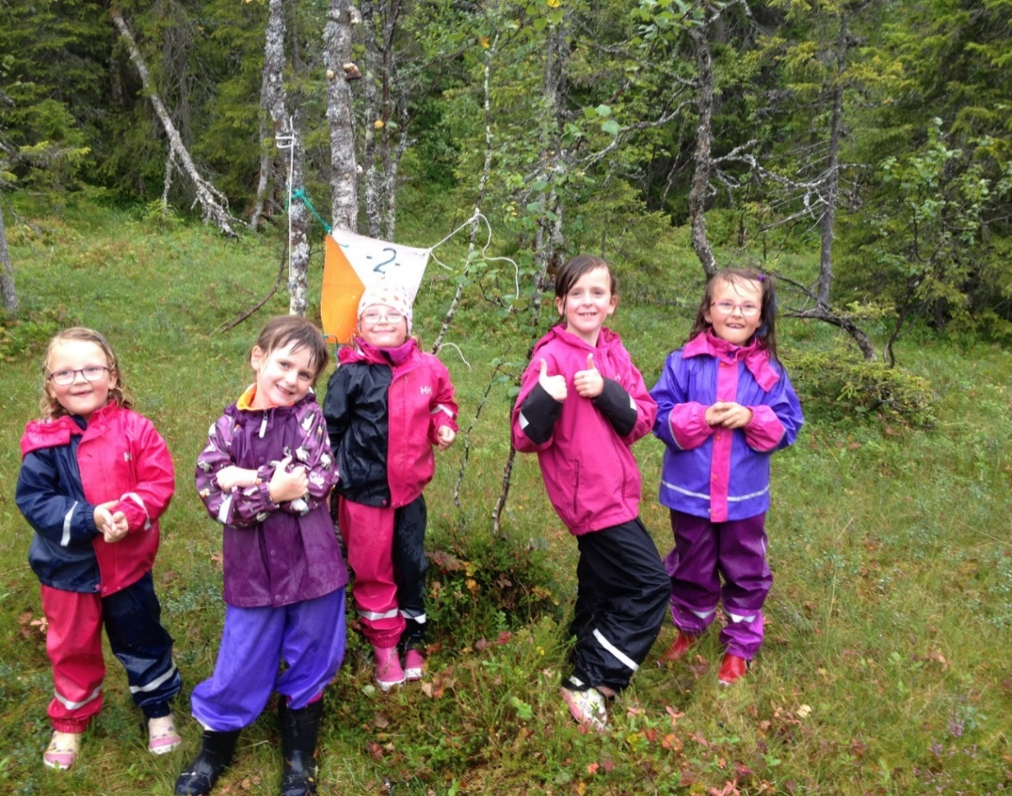
Brennås- og Bakåsjentene på post 2

Dag | Dato | Kl. | Type løp | Kart | Oppmøte
Mandag | 1.mai | 16.00 | Treningsløp  OK Fjell | Gåstjønna | Bollingmomarka, Vidar A
Lørdag | 6.mai | 16.00 | Treningsløp  OK Fjell | Renåmarka | Haltdalen stadion, Harald
Tirsdag | 9.mai | 18.00 | O-serieløp 1 | Kneppen | Øverhaugen
Mandag | 15.mai | 18.00 | O-serieløp 2 | Kneppen | Halguttubakken
Lørdag | 20.mai | 16.00 | Treningsløp  OK Fjell | Renåmarka | P-plass ved HKØ  Jo Sindre, Vidar T.
Søndag | 28. mai | 17.00 | O-serieløp 3 | Kneppen | Berget v/Eabrua
Lørdag | 3.juni | 12.00 | Treningsløp  OK Fjell | Gåstjønna | Bolingmomarka  Ottar, Sunniva
Tirsdag | 6.juni | 18.00 | O-serieløp 4 | Ålen Vest | Holden Skistadion
Tirsdag | 13.juni | 18.00 | O-serieløp 5 | Hessdalskjølen | Røde-korshytta.
Torsdag | 15.juni | 17.30 | Motbakkeløp  ”Armfeldtløpet” |  | «Gammelgården» Haltdalen  Løpsleder: Øivind. Ivar, Arnt, Vegard, Eivind, John, Per Erik
Søndag | 18.juni | 12.00 | Treningsløp  OK Fjell | Løvåsen | Haltdalen stadion  Eivind, Vegard, Arnt
Tirsdag | 4.juli | 18.00 | Klubbmesterskap | Renåmarka | Renåbekken  Øivind
Lørdag | 5.august | 16.00 | Treningsløp | Lesetmarka | Lesetmarka  Magne Idar
Onsdag | 23.august | 18.00 | O-serieløp 6 | Gauldalen | Os-brakka  Killingdal
Torsdag | 31.august | 18.00 | O-serieløp 7 | Kneppen | Øverhaugtrøa
Søndag | 10.sept. | 14.00 | Treningsløp  «Slepp OPP» | Aunegrenda | Aunegrenda Gr.hus  Vidar A.
Lørdag | 31.sept. | 14.00 | O-serieløp 8  ”Neglbiten” | Ålen Vest | Holden Skistadion

Alle løp arrangert av OK Fjell er gratis.
De som deltar på minst 5 av de 8 løpa, premieres.

30 års- markering
I forbindelse med siste O-løpet 10. september, vil det være en større markering av at klubben feiret 30 år i 2016, Det vil være sosialt samvær m. middag, underholdning mm. etter O-løpet. Egen invitasjon kommer senere på hjemmesida og faceoksida.
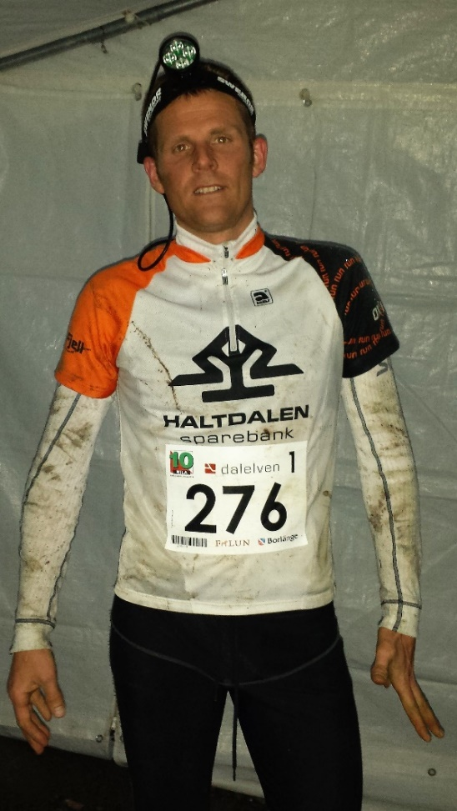
Øivind på 10-O Mila 2016
Bli medlem i OK FJELL

Barn ( tom.19 år): kr 50,-
Voksne: kr 100,-
Familie: kr 200,-

Medlemskontingent: 4355.05.11100

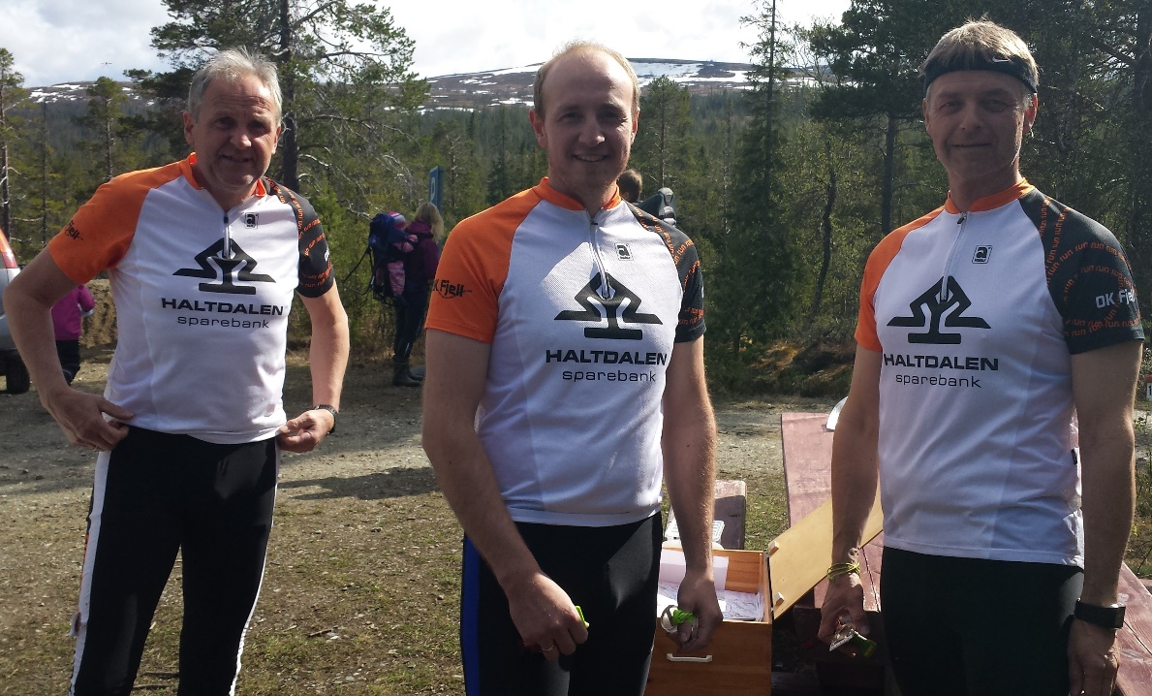
Harald
Robert
Vidar
FJELLTRIM 2017
FjellTrim er et tilbud til alle som ønsker å oppsøke områder litt utafor allfarvei. Det er en ypperlig unnskyldning for å bli kjent med nye områder i Holtålen og det fine er at du selv kan velge når du vil besøke de enkelte postene. FjellTrimmen arrangeres i år for 28. gang. Det er satt ut 8 poster i tiden 25. juni til 1. oktober.
Deltakeren må selv kjøpe kartene Haltdalen 1620 I og Ålen 1720 IV. I FjellTrimposen er det vedlagt kartkopi for postene på Forollhogna 1620 II og Selbu 1621 II.
Flerårspremiering
Deltagere som fullfører FjellTrimmen for 10. gang får ei T-skjorte og de som fullfører for 20. gang får ei overtrekksjakke. Begge med FjellTrim-trykk.

FjellTrimposer selges hos:
Coop Marked Haltdalen og Ålen og koster kr. 200,-.

FjellTrimposter sommeren 2017:

Sted: m.o.h. Kart: Kartref. Avstand (luftlinje) og utgangspunkt:
Bjørndalstjønna utløpsos 685 Selbu 04/87 2,2 km fra Bringenvegen
Båggån innste toppen 1082 Haltdalen 02/66 4,0 km fra Båttjønndalsvegen
Elgtjønna utløpsos 869 Forolhogna 01/58 0,7 km fra Meiåvegen
Gauldalsgruva 937 Ålen 29/70 2,4 km fra Riastvegen
Litjhovsbekktjønna utløpsos 903 Forollhogna 12/56 2,0 km fra Hesjøvegen
Skjellåbua 1050 Ålen 23/83 4,7 km fra Holddalsvollan (Aunegr.)
Storhøgda 887 Ålen 16/64 2.8 km fra Fv30 på Holden
Vollfjellet 847 Ålen 13/79 2,0 km fra Heksemsvollan Haltd.

.

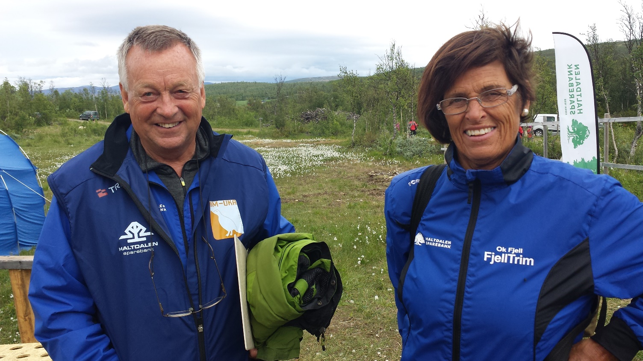

ÅPNINGSARRANGEMENT
Fjelltrimåpning søndag 25. juni. Fellestur til posten på Vollfjellet (847m.o.h),"Varden". Start fra P-plass på Aunkjølen kl. 11.00. Ta med drikke. OK Fjell ordner "bite ti"
Kvitteringskortet leveres til Magne Idar Evenås, Heksemsvegen 9, 7383 Haltdalen innen 1. november. For å få godkjent må du ha kvittert på minst 7 poster. Premiering: Gavekort på kr. 1000,- trekkes blant alle som har levert godkjent kontrollkort. Andre uttrekkspremier i tillegg

Støtt OK Fjell gjennom Grasrotandelen
OK Fjells organisasjonsnummer:
993 873 039

ED DEG
Gjennm alle livets
HALTDALEN • ÅLEN • BJØRGEN • Tlf: 72 40 51 10 • www.haltdalensparebank.no
V I E R M E D D E G

G je n n o m a lle liv e ts fa s e r

